北市大附小109學年度 四年級上學期 公開授課 教案設計
領域/科目 |  | 語文領域 | 設計者 | 林倩瑛
實施年級 |  | 四年級上學期 | 時間 | 40分鐘
單元名稱 |  | 重點描述，詳略得當——我會寫記敘文
設計依據
學習  重點 | 學習表現 | 5-Ⅱ-5 認識記敘、抒情、說明及應用文本的特徵。  6-Ⅱ-4 書寫記敘、應用、說明事物的作品。  2-Ⅱ-3 把握說話的重點與順序，對談時能做適當的回應。 | 核心  素養 |  | 國-E-A2 透過國語文學 習，掌握文本要旨、發展學習及解決問題策略、初探邏輯思維，並透過體驗與實踐，處理日常生活問題。  國-E-A3 運用國語文充實生活經驗，學習有步驟的規劃活動和解決問題，並探索多元知能，培養創新精神，以增進生活適應力。
學習  重點 | 學習內容 | Ba-Ⅱ-1 記敘文本的結構。  Ba-Ⅱ-2 順敘與倒敘法。
與其他領域/  科目的連結 |  | 綜合領域
教材來源 |  | 自編
教學設備/資源 |  | 教學簡報、單槍投影、電腦、學習單、IRS系統、智慧助教APP
學習目標
- 透過作品賞析討論，理解記事類記敘文的記事內容與技巧重點。
- 練習將自己看到的、聽到的、親身經歷的事件，寫成記事類記敘文段落。
教學活動設計
學習目標 | 教學活動內容及實施方式 |  |  |  | 時間 | 備註
1  1  2  1.2 | - 引起動機【記敘段落PK賽】  運用IRS，賞析兩個不同創作手法的記敘文段落，分析怎樣的創作方式，創作出的記敘文更為吸引人。  二、發展活動【記敘重點訓練營】  〔記事類記敘策略一〕記事內容重點  帶領學生賞析優秀段落的創作重點，引導孩子發現記敘文段落內容，包含：描述事件開始過程，加入場景的描寫或是人物動作的描述，以及對其他人的觀察，描寫個人在事件中的經驗、感受等……皆為記敘文寫作時可以掌握的要領。  〔記事類記敘策略二〕記事技巧重點  引導孩子掌握優秀的記敘文，可以運用以下寫作技巧創作：  ①善用句型(有的…有的…，一會兒…一會兒…)  ②適當運用對話、摹聲詞(噹噹噹)  ③描寫不同的場景(廁所、走廊、操場、花園……)  ④善用形容詞、動詞……描繪人物的動感  ⑤善用想像(比喻法……)  ⑥描寫人物的感受、心情等(歡快、有趣……)  ⑦仔細觀察環境，才能描寫的更精彩  ⑧其他  三、延伸活動【記事類記敘文創作營】  〔創作挑戰〕  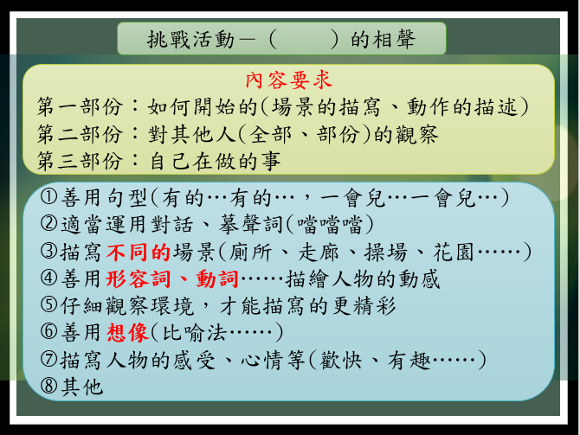  運用記事內容與技巧，將校慶活動時，表演的相聲活動，創作成文，題目可以是刺激的相聲，也可以是緊張的相聲，或者是搞笑的相聲……，將相聲活動中，讓你印象最深刻的一幕，創作成段。  四、統整活動【記事類記敘文大展】  〔賞析回饋〕拍照上傳記敘文創作優秀作品，全班賞析歸納作品優秀之處，再次澄清整理記事類記敘文的創作重點與策略。 |  |  |  | 3’  5’  15’  8’  9’ | IRS即問即答  搶權作答  挑人系統  搶權作答  挑人系統  小組共作單  拍照上傳  智慧助教

